在修改时确定好使功能不要出现错误

1、用户管理：
当市级账号lisugs登录时，搜索县级管理员，点击用户名为”tiger”后面的查看后
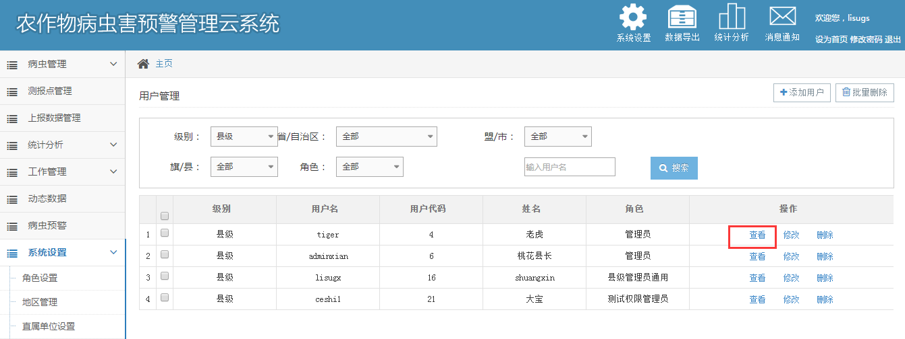

再次点击浏览器后退键，如图
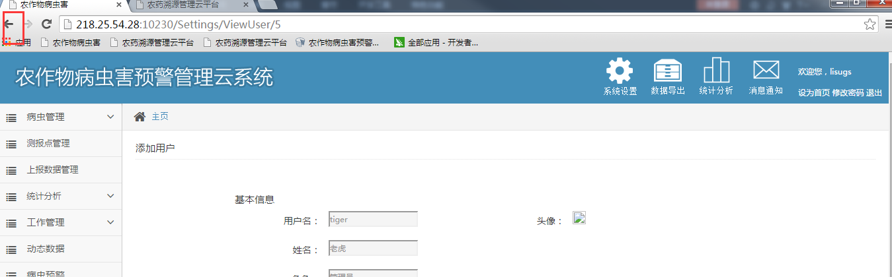
出现了县级的测报员列表，是不应该看见县级测报员的列表。

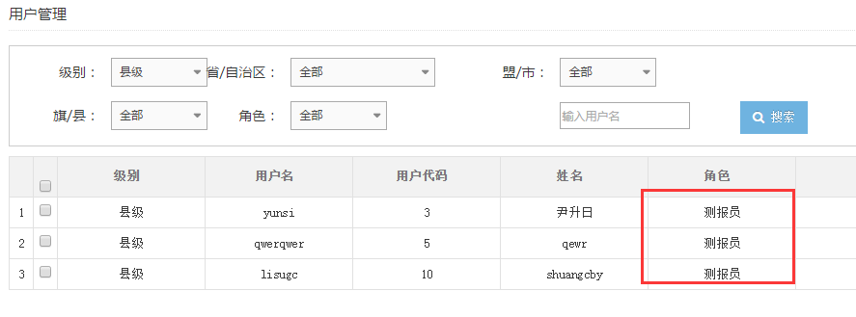
2、权限：
在权限表里，系统设置下把字段设置加上权限，
如果系统设置下，某个主权限下的所有权限都没有打勾，在左侧栏目下不能看到。
举例，如果角色设置下没有打勾的，则在左侧栏目中去掉角色设置这行。
在修改时确定好使功能不要出现错误

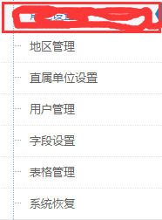
- 病虫管理
3.1 病虫害信息：当搜索框内输入关键字没有的话，可以默认显示“新建”。

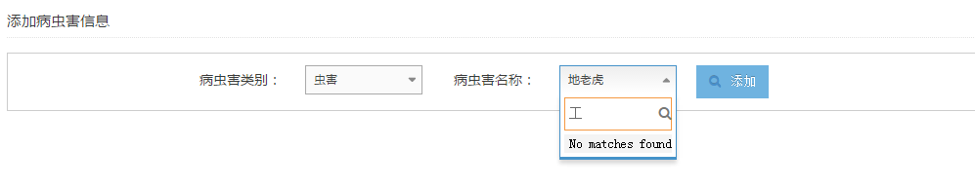

3.2测报表格：测报表格里的下载功能不好使。
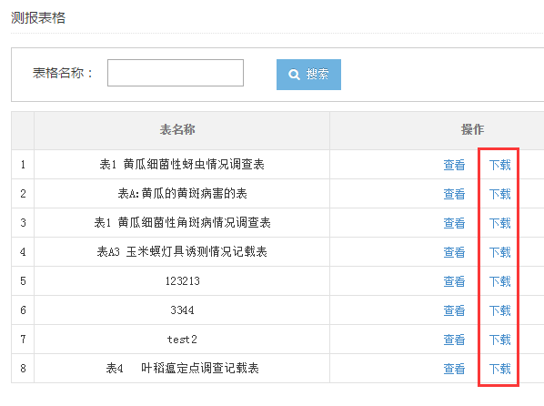
4、测报点管理：测报点设置为什么没有了
红框内应该改成“测报点级别”
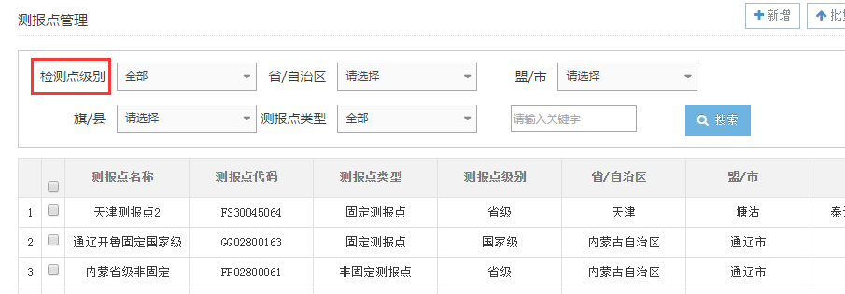

5、上报数据管理
上报数据列表应该以时间的倒序排列，最后上报的数据应排在第一行
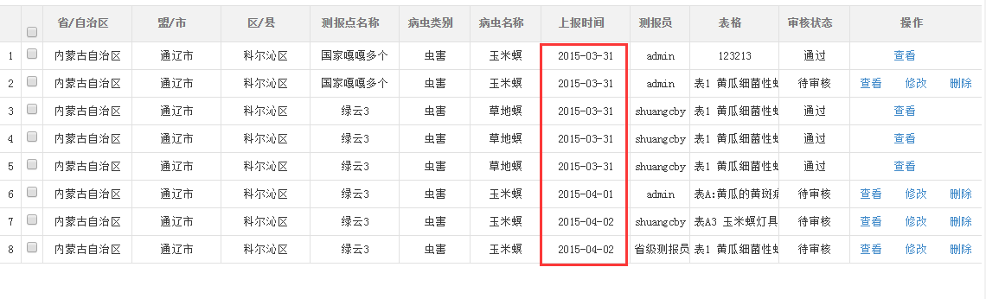
- 统计分析
地区没有做筛选，根据账号登录做区分。本级的数据不能统计分析。

省级登录后，省级默认，可以选择本省下的市级和县级
市级登录后，省级和市级默认，可以选择本市下的县
县级登录后，省，市，县级都是默认登录。
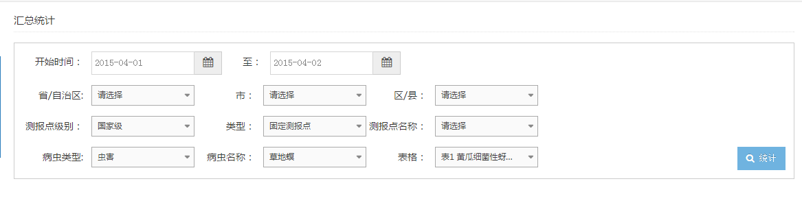
6.1 汇总统计：对本级账号的数据不能汇总，如下图上报数据里有，但是汇总时没有
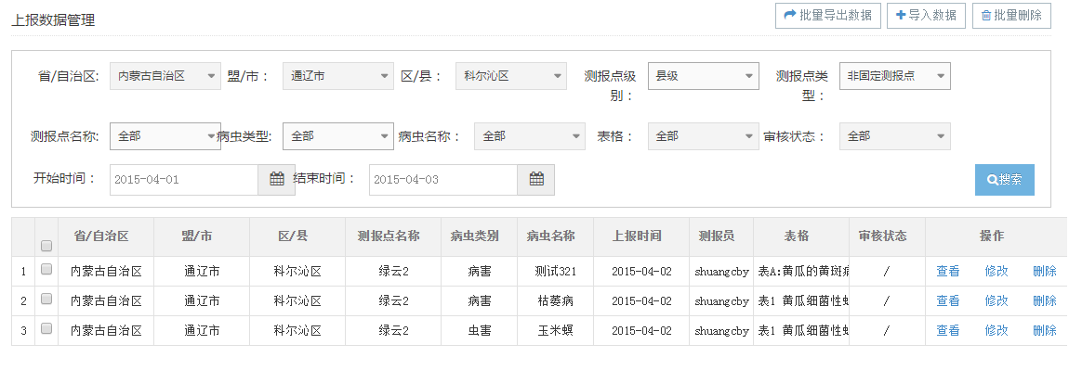
下图为汇总统计后的
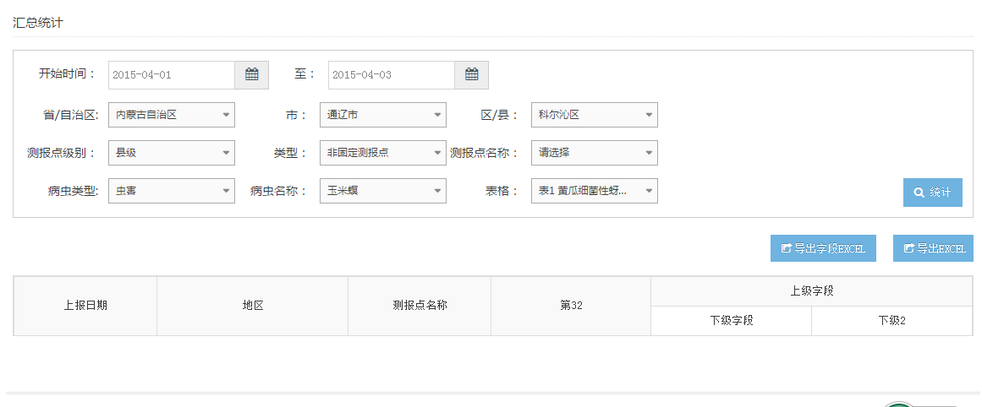

6.2柱状图分析：
6.2.1县级账号登录，上报数据里有县级测报点的上报数据，可是柱状图分析看不见数据。

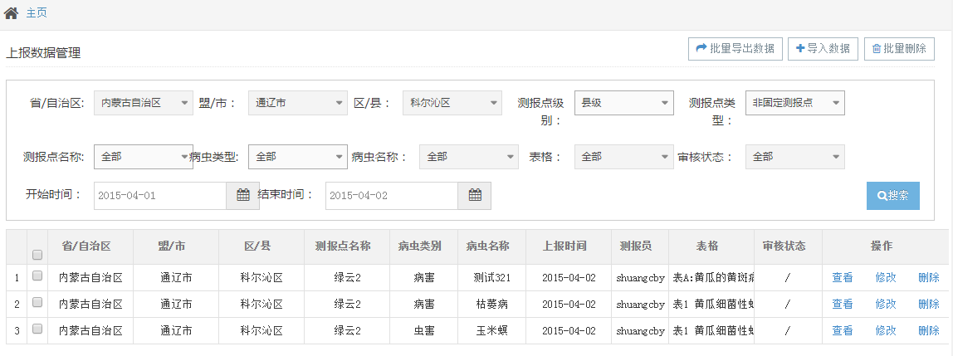
下图为分析后的
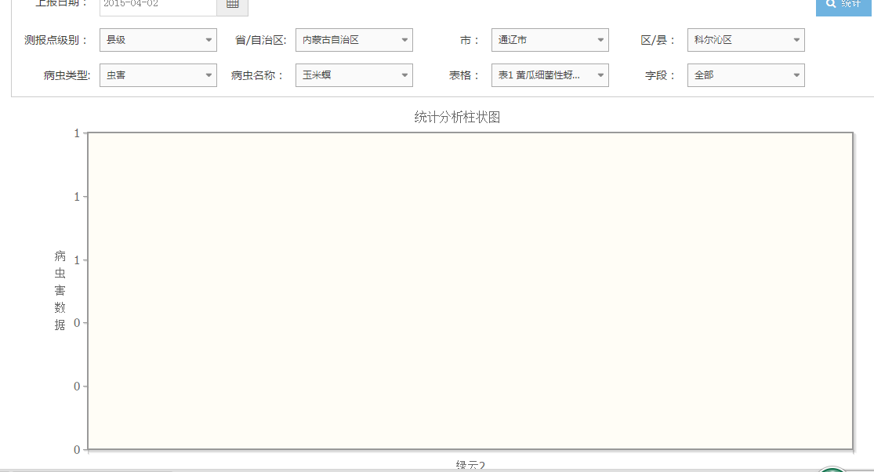

6.2.2 根据账号登录地区自动区分

省级账号登录时：市级为全部的情况，X轴为各市
当选择市级，县级为全部的情况，X轴为各县
当选择市级，县级选中的情况，X轴为该县的测报点
市级账号登录时：省级和市级默认。
当县级为全部的情况，X轴为各县
当县级选中的情况，X轴为该县的测报点
县级账号登录时：X轴为该县下的测报点
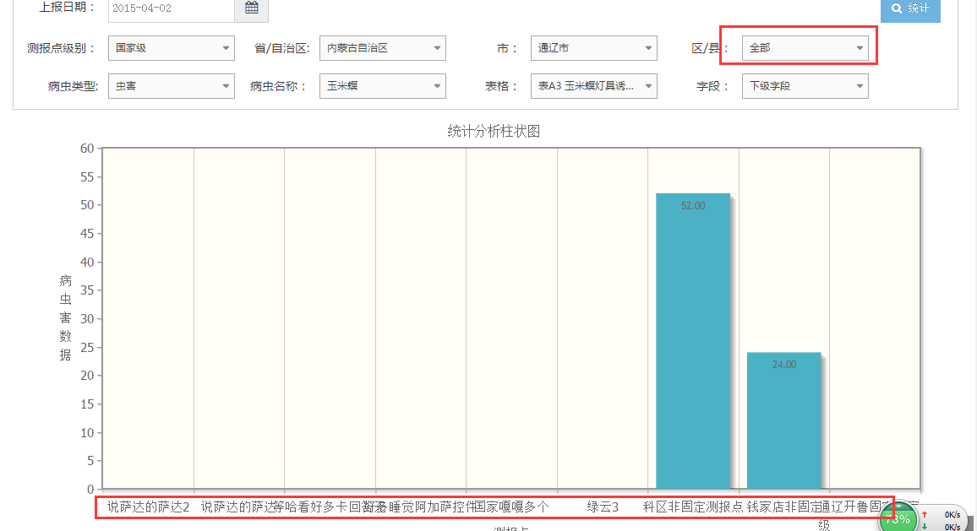

6.3折线图分析;

和柱状图6.2.1的情况一样。

